Sucrerie - Ressource pédagogique
Date de génération : 11 septembre 2026

Options relues
Retrouve les capitales de la France, de l’Italie et de l’Espagne.
Trouvez les 3 mots cachés dans la grille :
PARIS, ROME, MADRID.
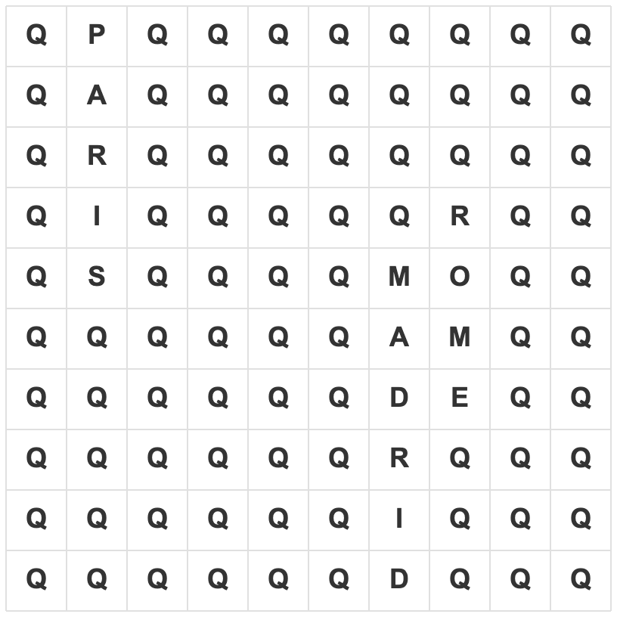

Correction

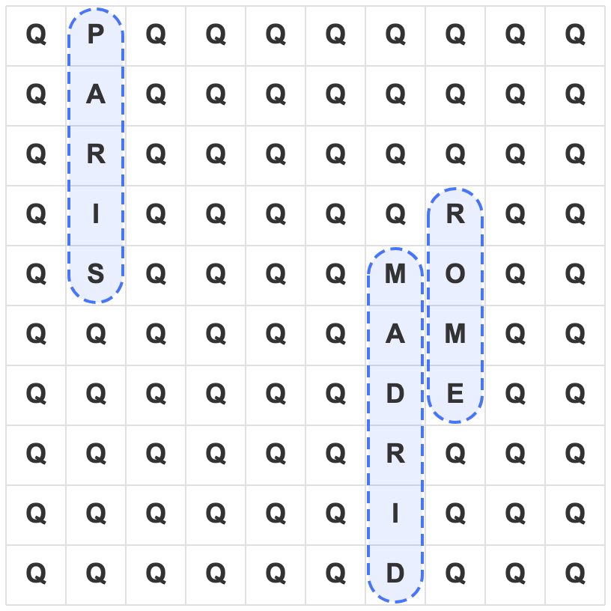

Mots à trouver
- 1. PARIS
- 2. ROME
- 3. MADRID

